Výpis z katastru nemovitostí, kopie katastrální mapy, ortofotomapa,
vše k. ú. Komorní Lhotka a Horní Žukov
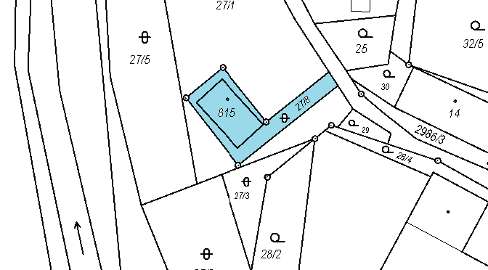

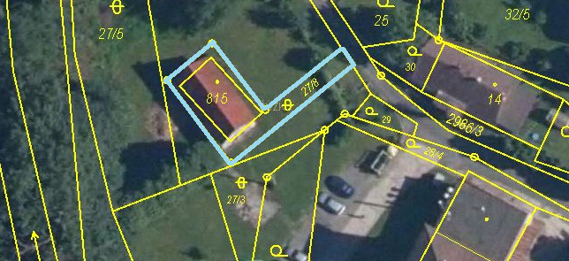

stavba bez čp/če na pozemku parc. č. 309, k. ú. Horní Žukov
